DO QUE SOMOS FEITOS
Período 1 - Atividade 09
Observe atentamente as imagens de microscopia óptica que se seguem.
CÉLULAS DE TECIDOS DE ORIGEM ANIMAL
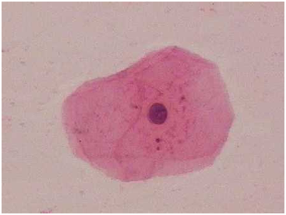  Célula da mucosa oral humana. | 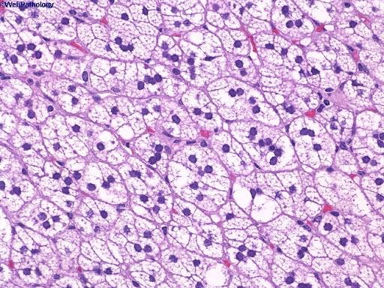  Células de rim humano.
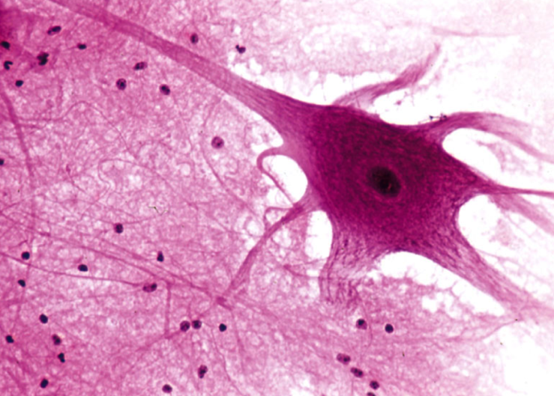  Célula neuronal humana | 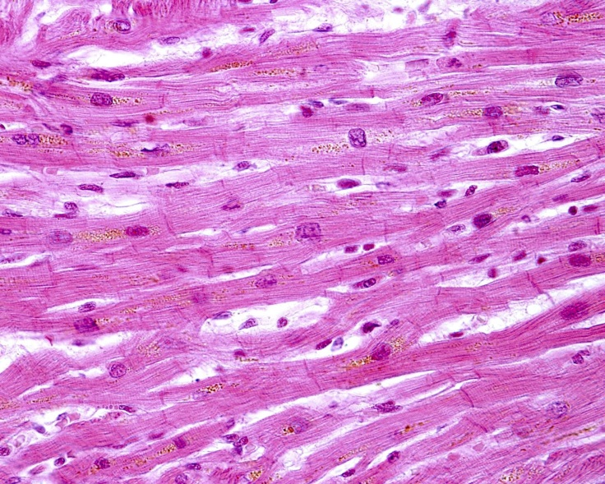  Células musculares humanas

CÉLULAS DE TECIDOS DE ORIGEM VEGETAL
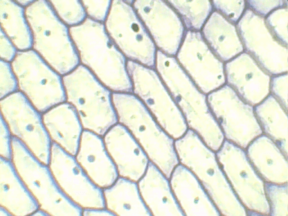  Células de cebola | 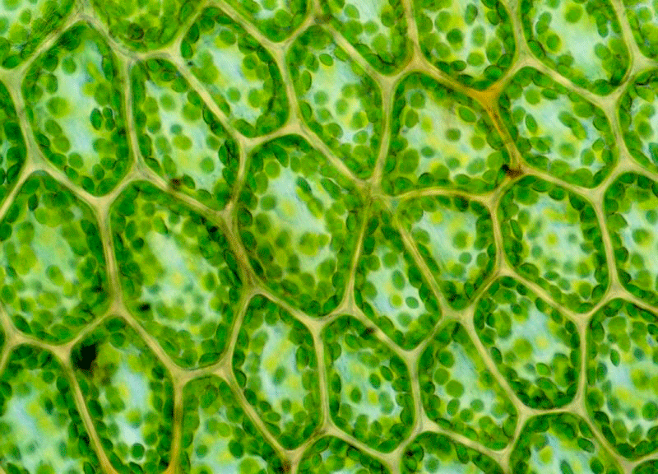  Células de folha
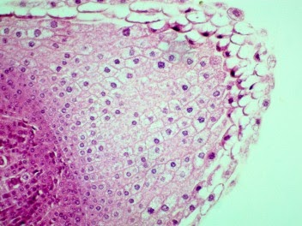  Células da ponta de uma raiz | 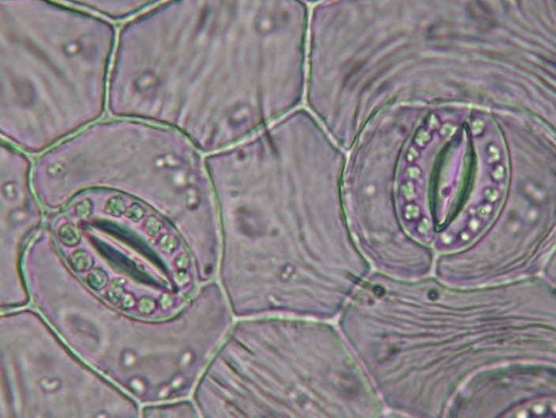  Células de folha
Proposta
1. Elabore uma lista de características observadas em cada uma das células que compõe as imagens acima.
2. Observando as imagens anteriores, apresente semelhanças e diferenças entre as células animais e vegetais (não leve em consideração a coloração, pois esta pode estar sendo causada por corantes usados para ressaltar estruturas à luz do microscópio).

ORIENTAÇÕES
- Antes de iniciar sua atividade:
  - leia a atividade e decida se irá respondê-la no arquivo editável ou na folha de fichário. Se for responder na folha de fichário, não se esqueça de colocar o cabeçalho completo, horário de início e horário de término.
  - Se for fazer no arquivo editável:
    - preencha seu nome completo. Para isso: a) clique duas vezes sobre o cabeçalho; b) substitua a linha após “Nome:” pelo seu nome completo;
    - preencha o horário de início na parte da atividade dedicada a respostas
- Depois de terminar a atividade:
  - preencha o horário de término e o tempo total da atividade;
  - faça sua auto avaliação de Disciplina, Produtividade e Organização.
- Observação: todas as atividades devem durar o tempo máximo de 45 min para cada aula que você teria da disciplina de Ciências naquele dia. Sendo assim, mesmo que não tenha terminado a atividade, faça o envio da atividade pelo Moodle.

respostas
Período 1 - Atividade 07
Início | Término | Total | D.P.O.
00:00 | 00:00 | 00 min | 000

Resposta 1.
(escreva aqui sua resposta)

Resposta 2:
(escreva aqui sua resposta)

